O‘ZBEKISTON RESPUBLIKASI OLIY TA’LIM, FAN VA
INNOVATSIYALAR VAZIRLIGI ABU RAYHON BERUNIY NOMIDAGI
URGANCH DAVLAT UNIVERSITETI
INTELLEKTUAL ILMLAR VA TEXNOLOGIYALAR FAKULTETI
KOMPYUTER ILMLARI VA SUN’IY INTELLEKT TEXNOLOGIYALARI
KAFEDRASI

“ SUN’IY INTELLEKT ASOSLARI ”

3-LABORATORIYA ISHI

MAVZU: EVRISTIK IZLASH ALGORITMLARI

O‘qituvchi : Ro‘zimboyeva Sevara Nurmat qizi

1. ISHNING MAQSADI
Ushbu laboratoriya ishining maqsadi — talabalarda sun’iy intellekt masalalarini yechishda qo‘llaniladigan evristik izlash algoritmlari haqida tizimli bilim shakllantirish, evristik funksiya tushunchasi, qidiruv fazosi, tugun qiymatini baholash, Greedy Best-First Search va A* algoritmlarining ishlash tamoyillarini o‘rganishdan iborat. Shuningdek, talabalar evristik usullar yordamida maqbul yo‘lni topish, algoritmlarni taqqoslash va nazariy bilimlarni Python dasturlash tilidagi amaliy misollar orqali mustahkamlash ko‘nikmalarini egallaydilar.

2. ISHNING VAZIFALARI
- Evristik izlash tushunchasi, uning maqsadi va sun’iy intellektdagi o‘rnini o‘rganish.
- Qidiruv fazosi, boshlang‘ich holat, maqsad holati, tugun va yo‘l xarajati tushunchalarini o‘zlashtirish.
- Evristik funksiya h(n) ning vazifasini va uning qidiruv jarayonidagi ahamiyatini tushuntirish.
- Greedy Best-First Search algoritmining ishlash prinsipini o‘rganish va uni oddiy graf misolida qo‘llash.
- A* algoritmining f(n)=g(n)+h(n) baholash funksiyasi asosida ishlashini o‘rganish.
- Admissible va consistent evristika tushunchalarini farqlash hamda A* optimal yo‘lni topish shartlarini tushunish.
- Evristik algoritmlarni Python dasturlash tilida amalga oshirish va natijalarni tahlil qilish.
- Berilgan amaliy topshiriqlarni bajarish, algoritmlar natijalarini solishtirish va nazorat savollariga javob berish.

3. NAZARIY QISM

3.1. Evristik izlash tushunchasi
Evristik izlash — katta qidiruv fazosida yechimga tezroq yetib borish uchun muammoning o‘ziga xos bilimlaridan, ya’ni evristik baholashlardan foydalanadigan izlash usulidir. Oddiy izlash algoritmlarida tugunlar ma’lum tartibda ko‘rib chiqilsa, evristik izlashda qaysi tugun maqsadga yaqinroq ekanligi haqidagi baho ham hisobga olinadi.
Evristik yondashuvning asosiy g‘oyasi — barcha mumkin bo‘lgan holatlarni bir xil darajada tekshirish o‘rniga, maqsadga olib borishi ehtimoli yuqori bo‘lgan holatlarga ustuvorlik berishdir. Shu sababli evristik algoritmlar yo‘l topish, robotlarni boshqarish, rejalashtirish, o‘yinlar, marshrutlashtirish va boshqa sun’iy intellekt masalalarida keng qo‘llanadi.

3.2. Qidiruv masalasining asosiy elementlari
- Boshlang‘ich holat (Start) — izlash jarayoni boshlanadigan holat.
- Maqsad holati (Goal) — izlash yakunlanishi kerak bo‘lgan holat.
- Holatlar fazosi — masalada uchrashi mumkin bo‘lgan barcha holatlar to‘plami.
- Amallar yoki operatorlar — bir holatdan boshqasiga o‘tish imkonini beruvchi harakatlar.
- Yo‘l xarajati g(n) — boshlang‘ich holatdan joriy n tugungacha bo‘lgan haqiqiy xarajat.
- Evristik baho h(n) — joriy n tugundan maqsadgacha bo‘lgan taxminiy xarajat.
- Baholash funksiyasi f(n) — algoritm qaysi tugunni birinchi ko‘rib chiqishini aniqlashga xizmat qiluvchi qiymat.

3.3. Evristik funksiya h(n)
Evristik funksiya h(n) — joriy holatdan maqsad holatigacha bo‘lgan xarajatni taxmin qiluvchi funksiya. U maqsadga yetish uchun qancha “masofa” qolganligini baholashga yordam beradi. Evristika qanchalik foydali va muammoga mos tanlansa, qidiruv ko‘pincha shunchalik samarali bo‘ladi. Masalan, xaritada ikki shahar orasidagi yo‘lni topishda to‘g‘ri chiziqli masofa h(n) sifatida olinishi mumkin. Katakli maydonda harakat faqat yuqoriga, pastga, chapga va o‘ngga bo‘lsa, Manhattan masofasi h(n)=|x1-x2|+|y1-y2| ko‘rinishida ishlatilishi mumkin.

3.4. Greedy Best-First Search
Greedy Best-First Search — har bir qadamda maqsadga eng yaqin deb baholangan tugunni tanlashga intiluvchi evristik algoritmdir. U asosan h(n) qiymatidan foydalanadi:
f(n) = h(n)
Algoritmning afzalligi — ko‘pincha maqsadga tez yo‘nalishi. Biroq u yo‘lning shu paytgacha sarflangan haqiqiy xarajatini g(n) hisobga olmaydi. Shuning uchun topilgan yo‘l har doim ham eng qisqa yoki optimal yo‘l bo‘lavermaydi.

3.5. A* algoritmi
A* (A-star) algoritmi yo‘l xarajatini ham, maqsadgacha bo‘lgan evristik bahoni ham birgalikda hisobga oladi. Uning asosiy baholash funksiyasi:
f(n) = g(n) + h(n)
Bu yerda g(n) — boshlang‘ich holatdan n tugungacha bo‘lgan haqiqiy xarajat, h(n) — n tugundan maqsadgacha bo‘lgan taxminiy xarajat. A* kichik f(n) qiymatiga ega tugunlarni ustuvor ravishda ko‘rib chiqadi.
Agar h(n) admissible, ya’ni hech qachon maqsadgacha bo‘lgan haqiqiy minimal xarajatni oshirib baholamaydigan evristika bo‘lsa, mos sharoitlarda A* optimal yechimni topishi mumkin. Consistent (izchil) evristika esa ketma-ket tugunlar orasidagi baholashlarning mantiqiy chegarasini ta’minlaydi.

3.6. Evristik izlash algoritmlarini taqqoslash
Algoritm | Baholash | Asosiy xususiyat | Optimal yechim
BFS | g(n) bilvosita | Daraja bo‘yicha izlash | Bir xil xarajatlarda ha
Greedy Best-First | h(n) | Maqsadga yaqin tugunni tanlaydi | Kafolatlanmaydi
A* | g(n)+h(n) | Haqiqiy va taxminiy xarajatni birlashtiradi | Admissible h(n) bilan mumkin

3.7. Evristik funksiyalarga misollar
- Manhattan masofasi — katakli maydonda faqat to‘rt yo‘nalishda harakat qilish mumkin bo‘lganda.
- Evklid masofasi — geometrik fazoda ikki nuqta orasidagi to‘g‘ri chiziqli masofani baholashda.
- To‘g‘ri chiziqli geografik masofa — xaritadagi marshrut masalalarida.
- Noto‘g‘ri joylashgan kataklar soni — 8-puzzle kabi masalalarda oddiy evristika sifatida.

4. AMALIY QISM
Amaliy qismda evristik izlashning ikki sodda namunasi Python dasturlash tilida ko‘rib chiqiladi. Birinchi misolda Greedy Best-First Search faqat h(n) ga asoslanadi. Ikkinchi misolda A* algoritmi g(n)+h(n) funksiyasi yordamida eng maqbul yo‘lni izlaydi.

4.1. 1-masala: Greedy Best-First Search yordamida yo‘l topish
Quyidagi dastur grafdagi tugunlar uchun evristik qiymatlarni beradi va Greedy Best-First Search yordamida boshlang‘ich tugundan maqsad tugunigacha yo‘l izlaydi.
graf = {
"A": ["B", "C"],
"B": ["D", "E"],
"C": ["F"],
"D": ["G"],
"E": ["G"],
"F": ["G"],
"G": []
}
h = {
"A": 6,
"B": 4,
"C": 3,
"D": 2,
"E": 1,
"F": 2,
"G": 0
}
boshlangich = "A"
maqsad = "G"
ochiq = [boshlangich]
kelgan = {boshlangich: None}
while ochiq:
joriy = min(ochiq, key=lambda x: h[x])
ochiq.remove(joriy)
if joriy == maqsad:
break
for qoshni in graf[joriy]:
if qoshni not in kelgan:
kelgan[qoshni] = joriy
ochiq.append(qoshni)
yo‘l = []
joriy = maqsad
while joriy is not None:
yo‘l.append(joriy)
joriy = kelgan.get(joriy)
yo‘l.reverse()
print("Topilgan yo‘l:", " -> ".join(yo‘l))
Dastur natijasiga misol:
Topilgan yo‘l: A -> C -> F -> G
Bu algoritm h(n) qiymati kichik bo‘lgan tugunlarni tanlaydi. Shu sababli u maqsadga tezroq yo‘nalishi mumkin, ammo yo‘lning umumiy xarajatini hisobga olmagani uchun optimal yo‘lni kafolatlamaydi.

4.2. 2-masala: A* algoritmi yordamida eng qisqa yo‘lni topish
Quyidagi misolda graf qirralarining xarajatlari berilgan. A* algoritmi har bir tugun uchun f(n)=g(n)+h(n) qiymatini hisoblab, maqsadga olib boruvchi yo‘lni izlaydi.
graf = {
"A": [("B", 2), ("C", 4)],
"B": [("D", 3), ("E", 2)],
"C": [("F", 3)],
"D": [("G", 4)],
"E": [("G", 2)],
"F": [("G", 2)],
"G": []
}
h = {
"A": 6,
"B": 4,
"C": 4,
"D": 3,
"E": 2,
"F": 2,
"G": 0
}
boshlangich = "A"
maqsad = "G"
ochiq = [(h[boshlangich], 0, boshlangich)]
g = {boshlangich: 0}
ota = {boshlangich: None}
while ochiq:
ochiq.sort()
f, xarajat, joriy = ochiq.pop(0)
if joriy == maqsad:
break
for qoshni, narx in graf[joriy]:
yangi_g = g[joriy] + narx
if qoshni not in g or yangi_g < g[qoshni]:
g[qoshni] = yangi_g
f_yangi = yangi_g + h[qoshni]
ota[qoshni] = joriy
ochiq.append((f_yangi, yangi_g, qoshni))
yo‘l = []
joriy = maqsad
while joriy is not None:
yo‘l.append(joriy)
joriy = ota.get(joriy)
yo‘l.reverse()
print("Eng maqbul yo‘l:", " -> ".join(yo‘l))
print("Umumiy xarajat:", g[maqsad])
Dastur natijasiga misol:
Eng maqbul yo‘l: A -> B -> E -> G
Umumiy xarajat: 6
A* algoritmida tugunning ustuvorligi faqat maqsadga yaqinligi bilan emas, balki shu tugungacha sarflangan xarajat bilan birgalikda belgilanadi. Shuning uchun u ko‘plab marshrut masalalarida Greedy Best-First Search ga nisbatan ishonchliroq natija beradi.
5. TOPSHIRIQ
Quyidagi topshiriqlarni bajarib, alohida hisobot shaklida taqdim eting:
- Evristik izlash, Greedy Best-First Search va A* algoritmlariga kamida 3 ta turli manbadan ta’rif toping, ularni solishtiring va umumlashtirilgan xulosa yozing.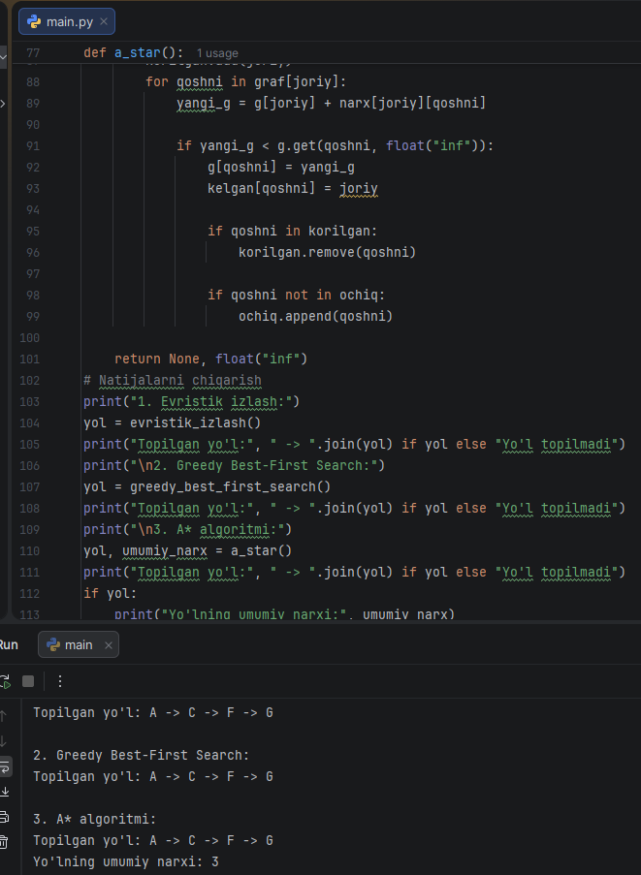

- Evristik izlash, Greedy Best-First Search va A* algoritmlariga kamida 3 ta turli manbadan ta’rif toping, ularni solishtiring va umumlashtirilgan xulosa yozing.

- Qidiruv masalasining boshlang‘ich holat, maqsad holati, holatlar fazosi, g(n), h(n) va f(n) elementlarini o‘zingiz tanlagan misol asosida jadvalda ko‘rsating.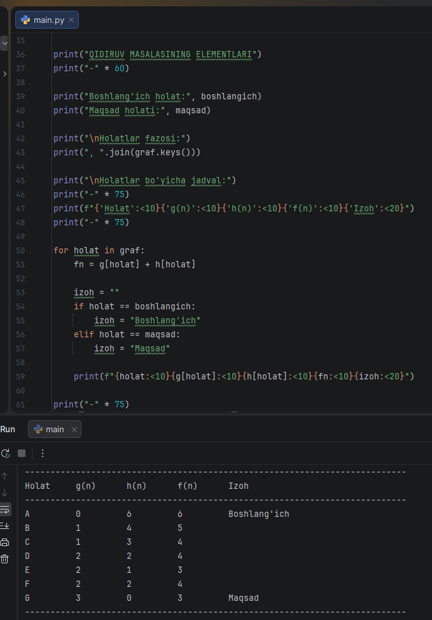

- Bir xil graf uchun Greedy Best-First Search va A* algoritmlarini ishga tushiring. Ularning topgan yo‘llari va xarajatlarini taqqoslang.
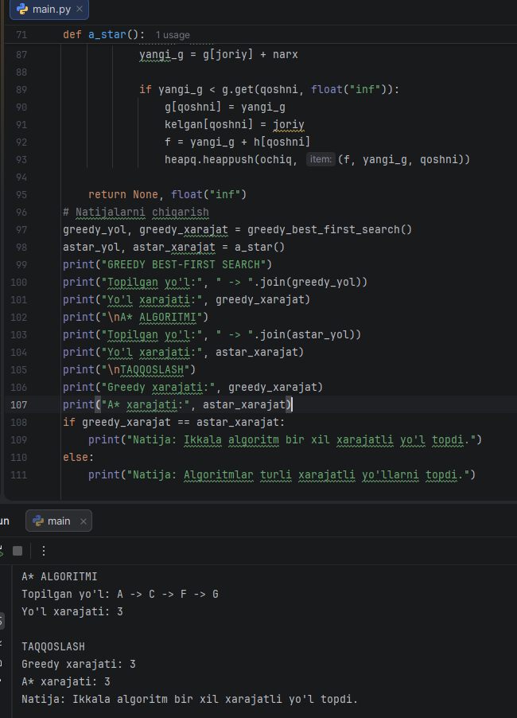

7. XULOSA
Ushbu laboratoriya ishida evristik izlash algoritmlarining nazariy asoslari, evristik funksiya va qidiruv xarajatlari tushunchalari o‘rganildi. Greedy Best-First Search algoritmi h(n) asosida, A* algoritmi esa g(n)+h(n) asosida ishlashi ko‘rib chiqildi. Python dasturlash tilida amaliy misollar bajarilib, algoritmlarning yo‘l tanlash xususiyatlari taqqoslandi. Olingan bilimlar murakkab qidiruv masalalarini samarali yechish va sun’iy intellekt tizimlarida yo‘l topish algoritmlarini qo‘llash uchun asos bo‘lib xizmat qiladi.

